实验编号:06**四川师大《IOS高级开发技术》实验报告 2018** 年**10**月 **24** 日

**计算机科学学院**  2016 级4班 实验名称： 作业六

姓名：_邹琳_ 学号：2016110458 指导老师：_李贵洋__ 实验成绩:_____

**实验_六_ ____________作业六__________________**

1. 实验目的及要求

1、实验目的

### (1) 掌握UIKit基本结构

### (2) 掌握UIKit界面构造技术

### (3) 掌握自动布局方法

2、实验要求

### (1) 认真填写实验报告，附加源代码（主要代码）和实验运行结果记录。

(2) 对设计好的程序，检查输出是否符合预期，如有错请分析错误原因并解决。

1. 实验内容
2. 采用Autolayout 中的 stackview 和约束实现以下布局；

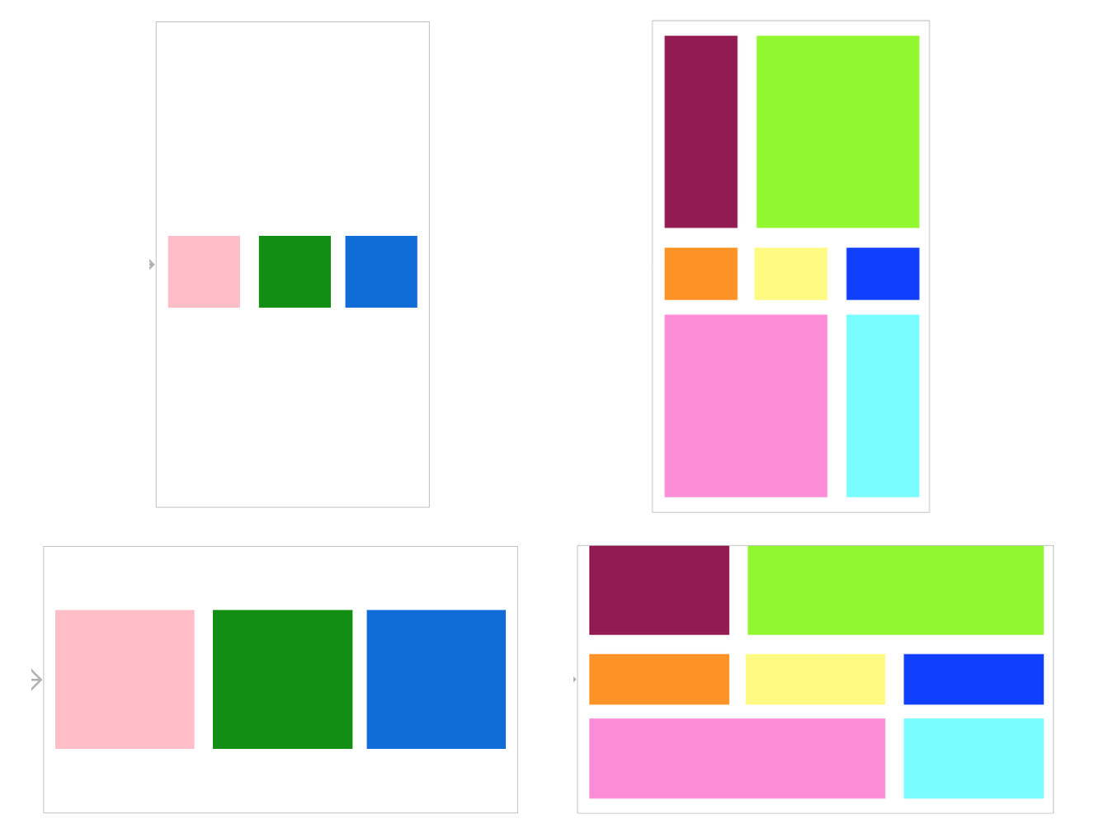

1. 采用纯代码添加试图以及相应约束的方式实现下述布局；

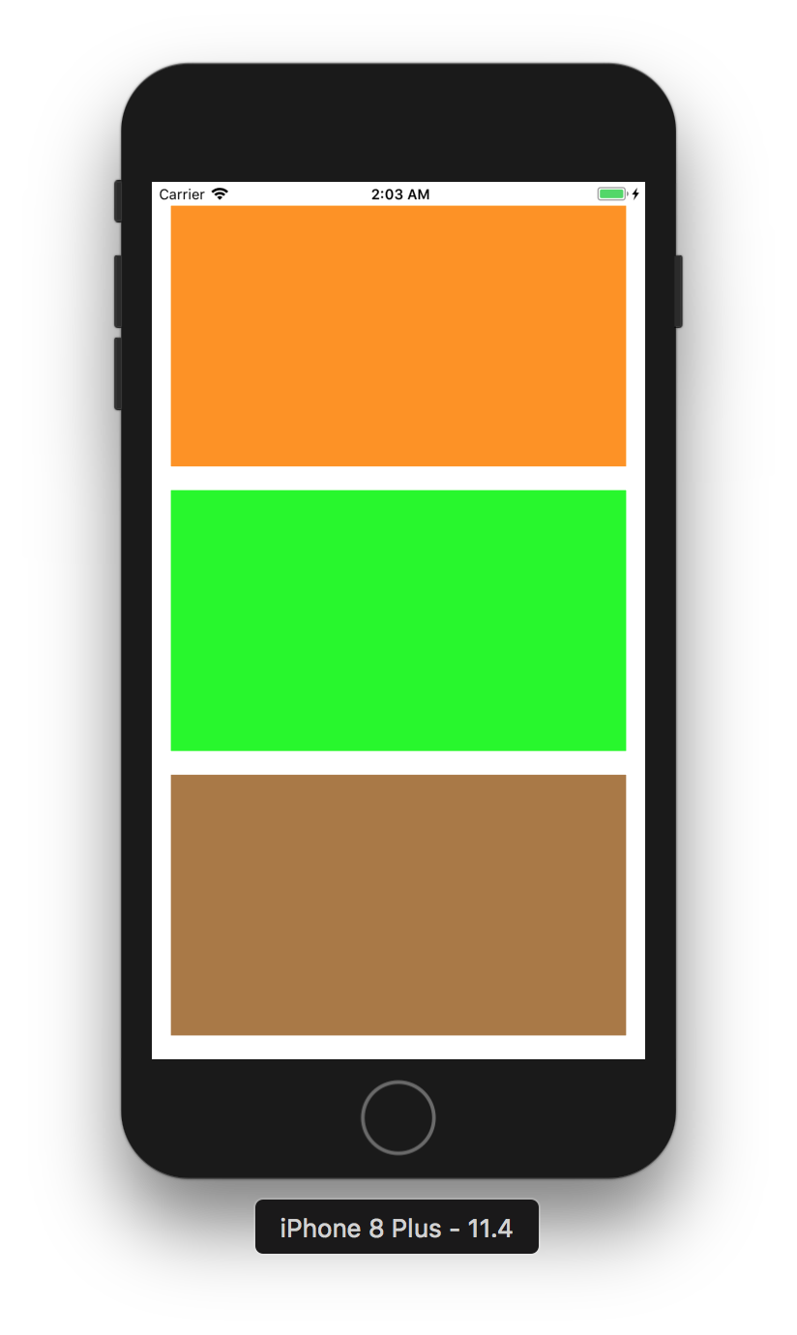 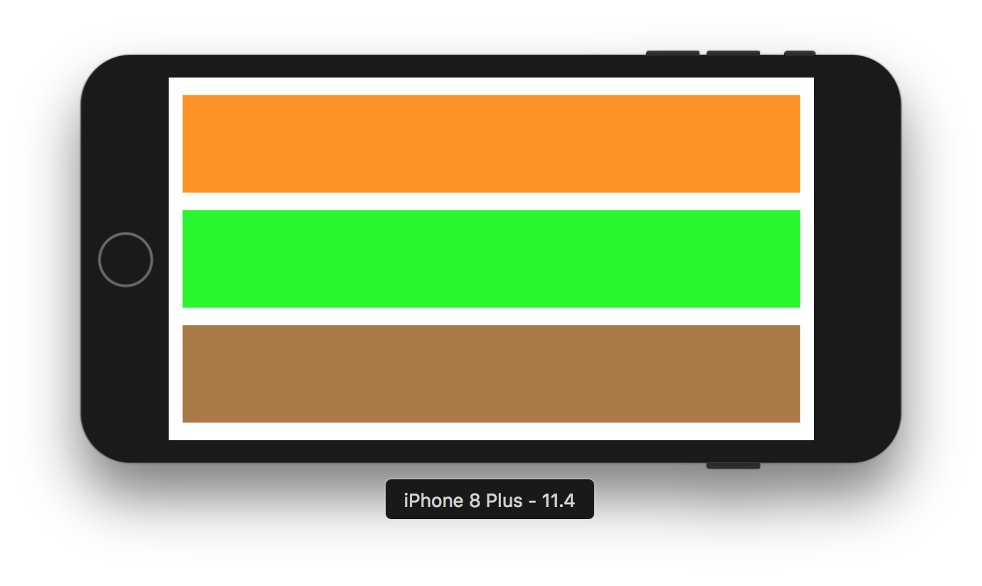

1. 实验主要流程、基本操作或核心代码、算法片段（该部分如不够填写，请另加附页）

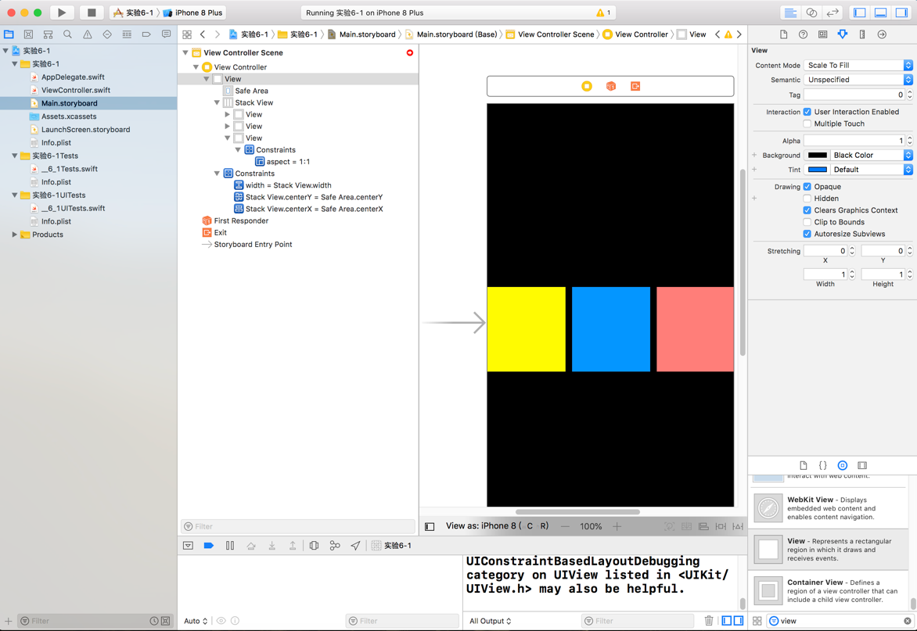

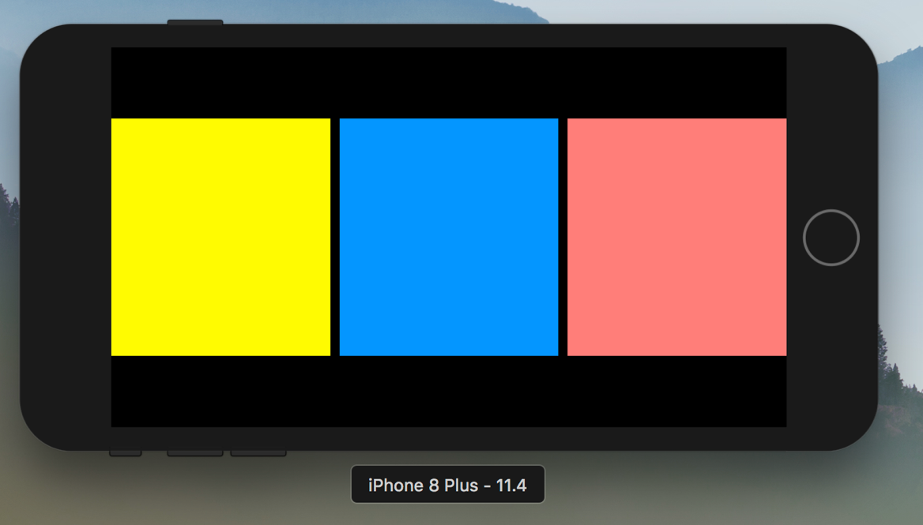

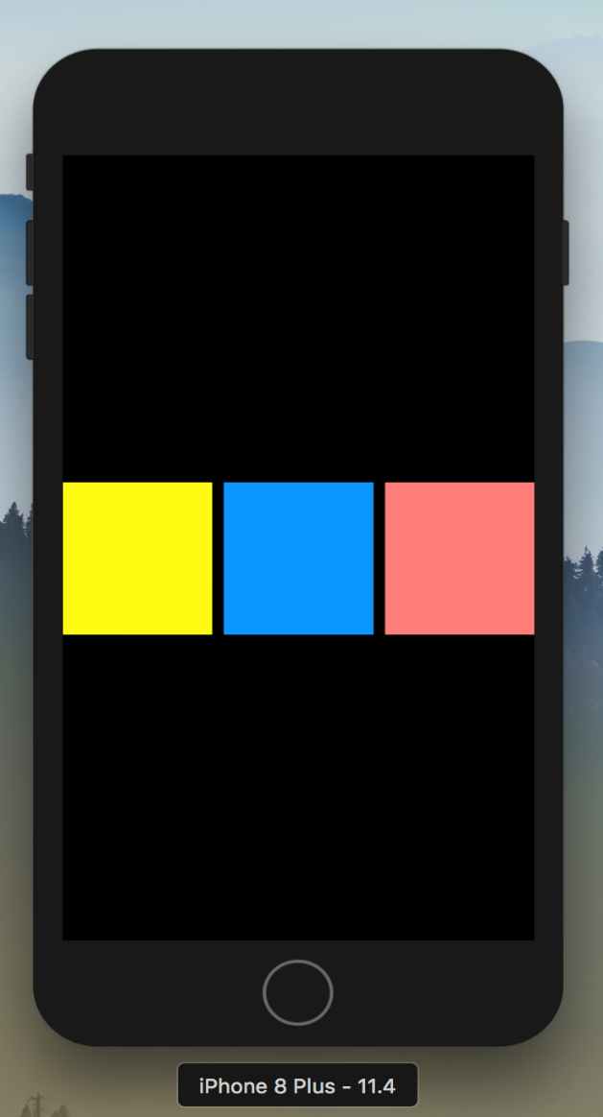 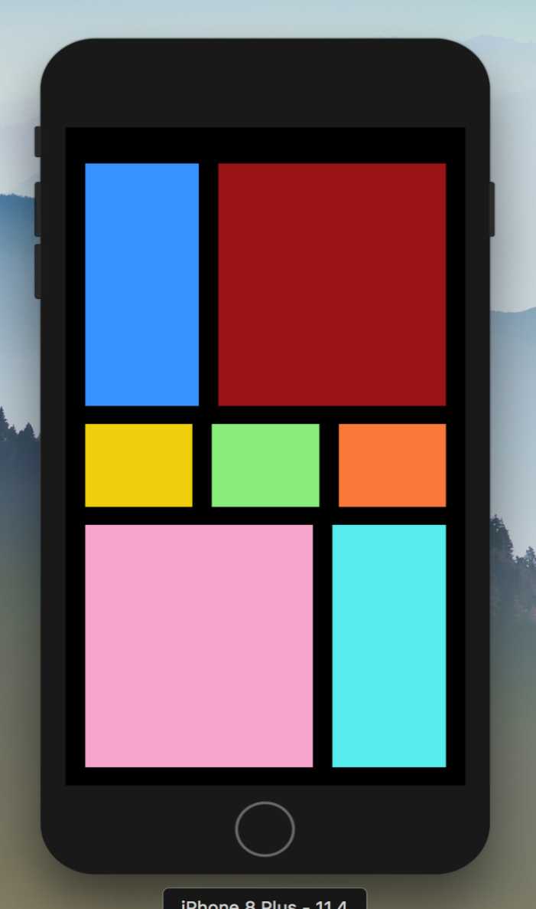

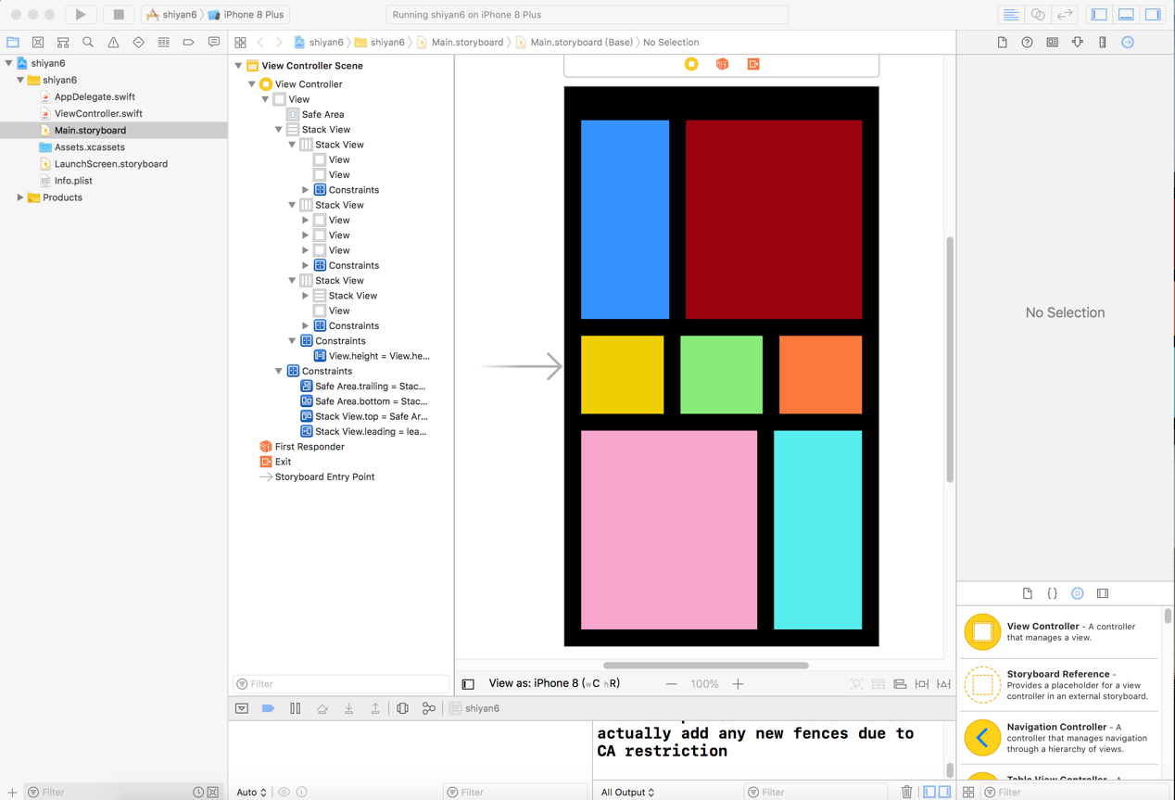

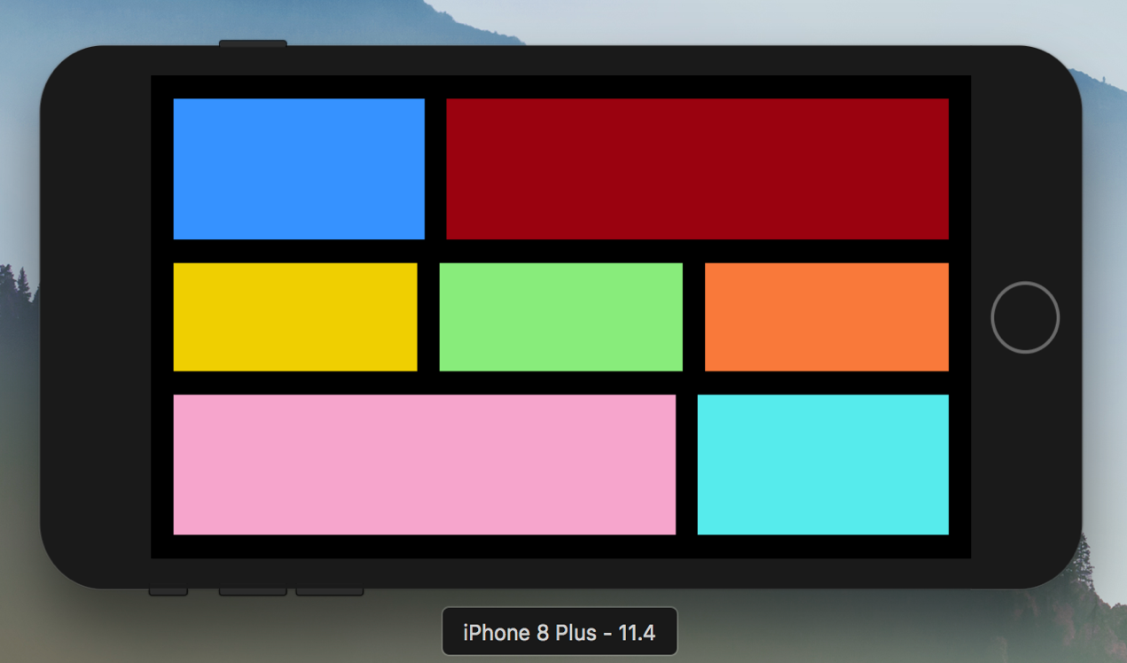

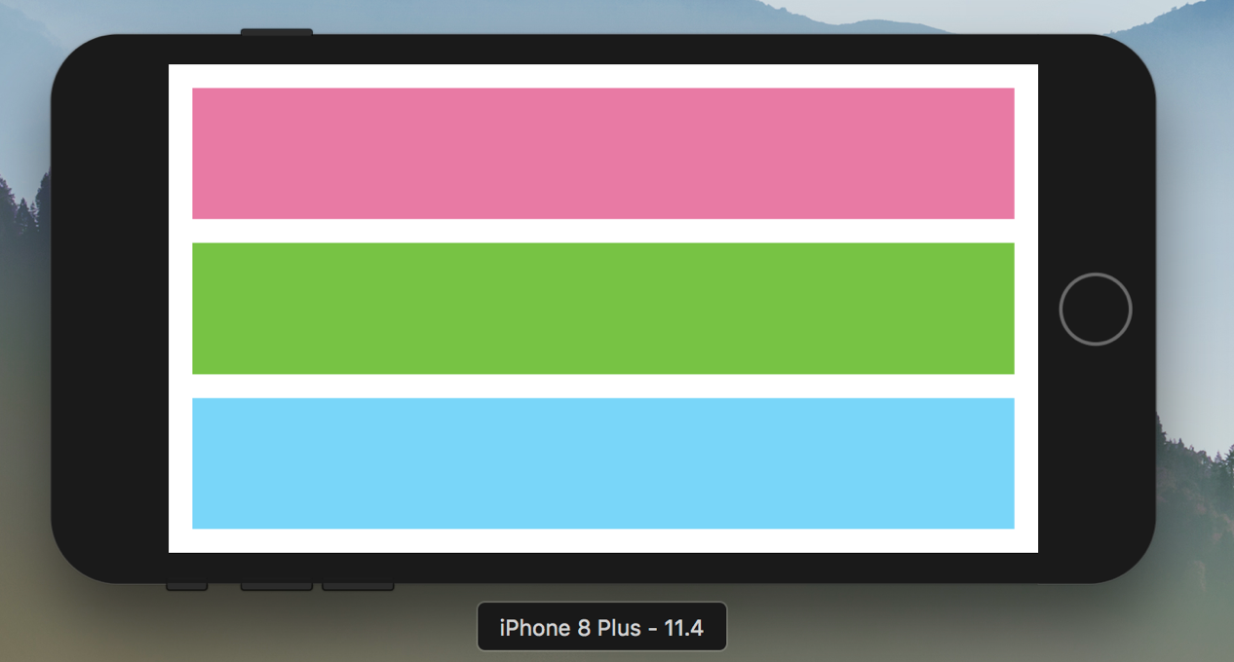

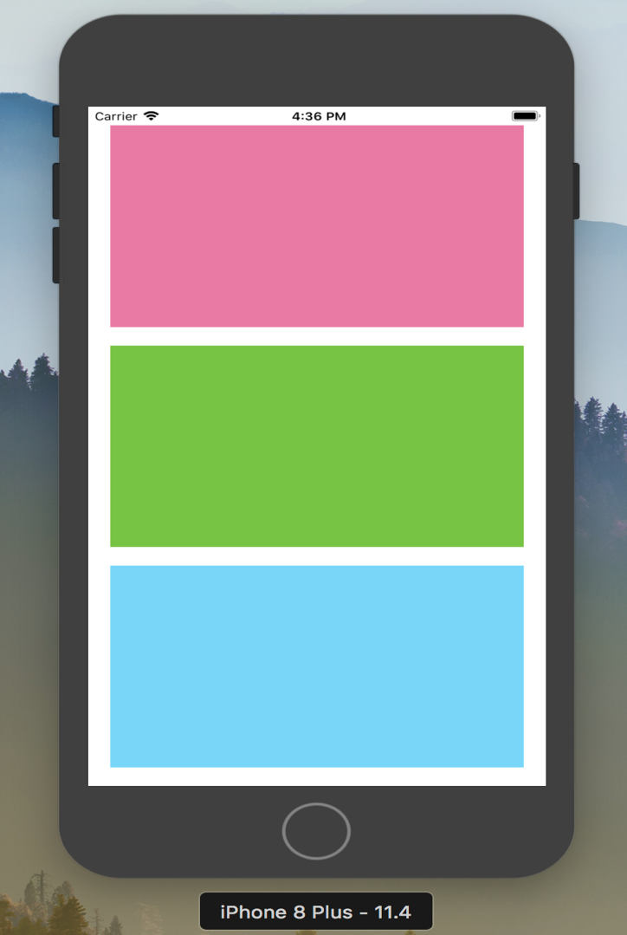

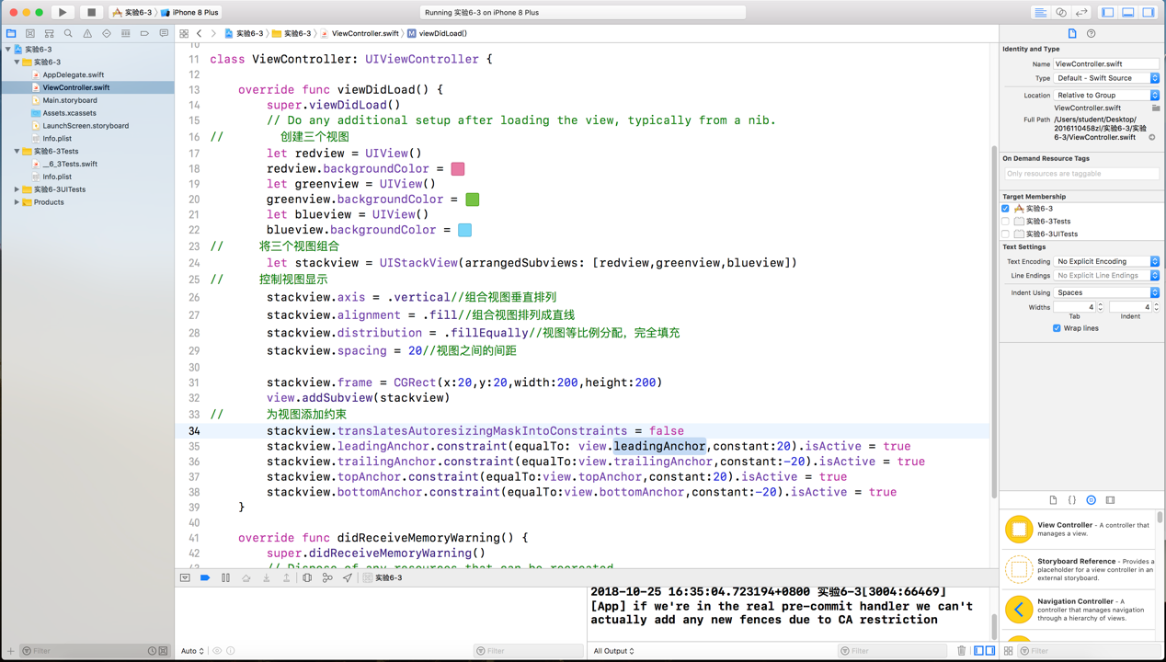

1. 实验结果的分析与评价（该部分如不够填写，请另加附页）

这次实验主要考察了自动布局中的stackview 和约束实现对布局的自动约束。

注：实验成绩等级分为（90－100分）优，（80－89分）良，(70-79分)中，（60－69分）及格，（59分）不及格。